МІНІСТЕРСТВО ОСВІТИ І НАУКИ УКРАЇНИ

НАЦІОНАЛЬНИЙ УНІВЕРСИТЕТ «ЛЬВІВСЬКА ПОЛІТЕХНІКА»



ЗВІТ

про виконання лабораторної роботи №4

**Використання MQTT-брокера**

з навчальної дисципліни: “Мікроконтролери част.1”

*Виконав:*

*студент групи ІР-21*

*Мамчур Максим*

*Прийняв:*

*Ванюк В*

*Львів - 2025*

**Принцип роботи**

Телефон надсилає на mqtt брокер слайдером яскравість LED, Wemos його приймає та виводить на OLED-дисплей там міняє яскравість

**Підготовка сервера**

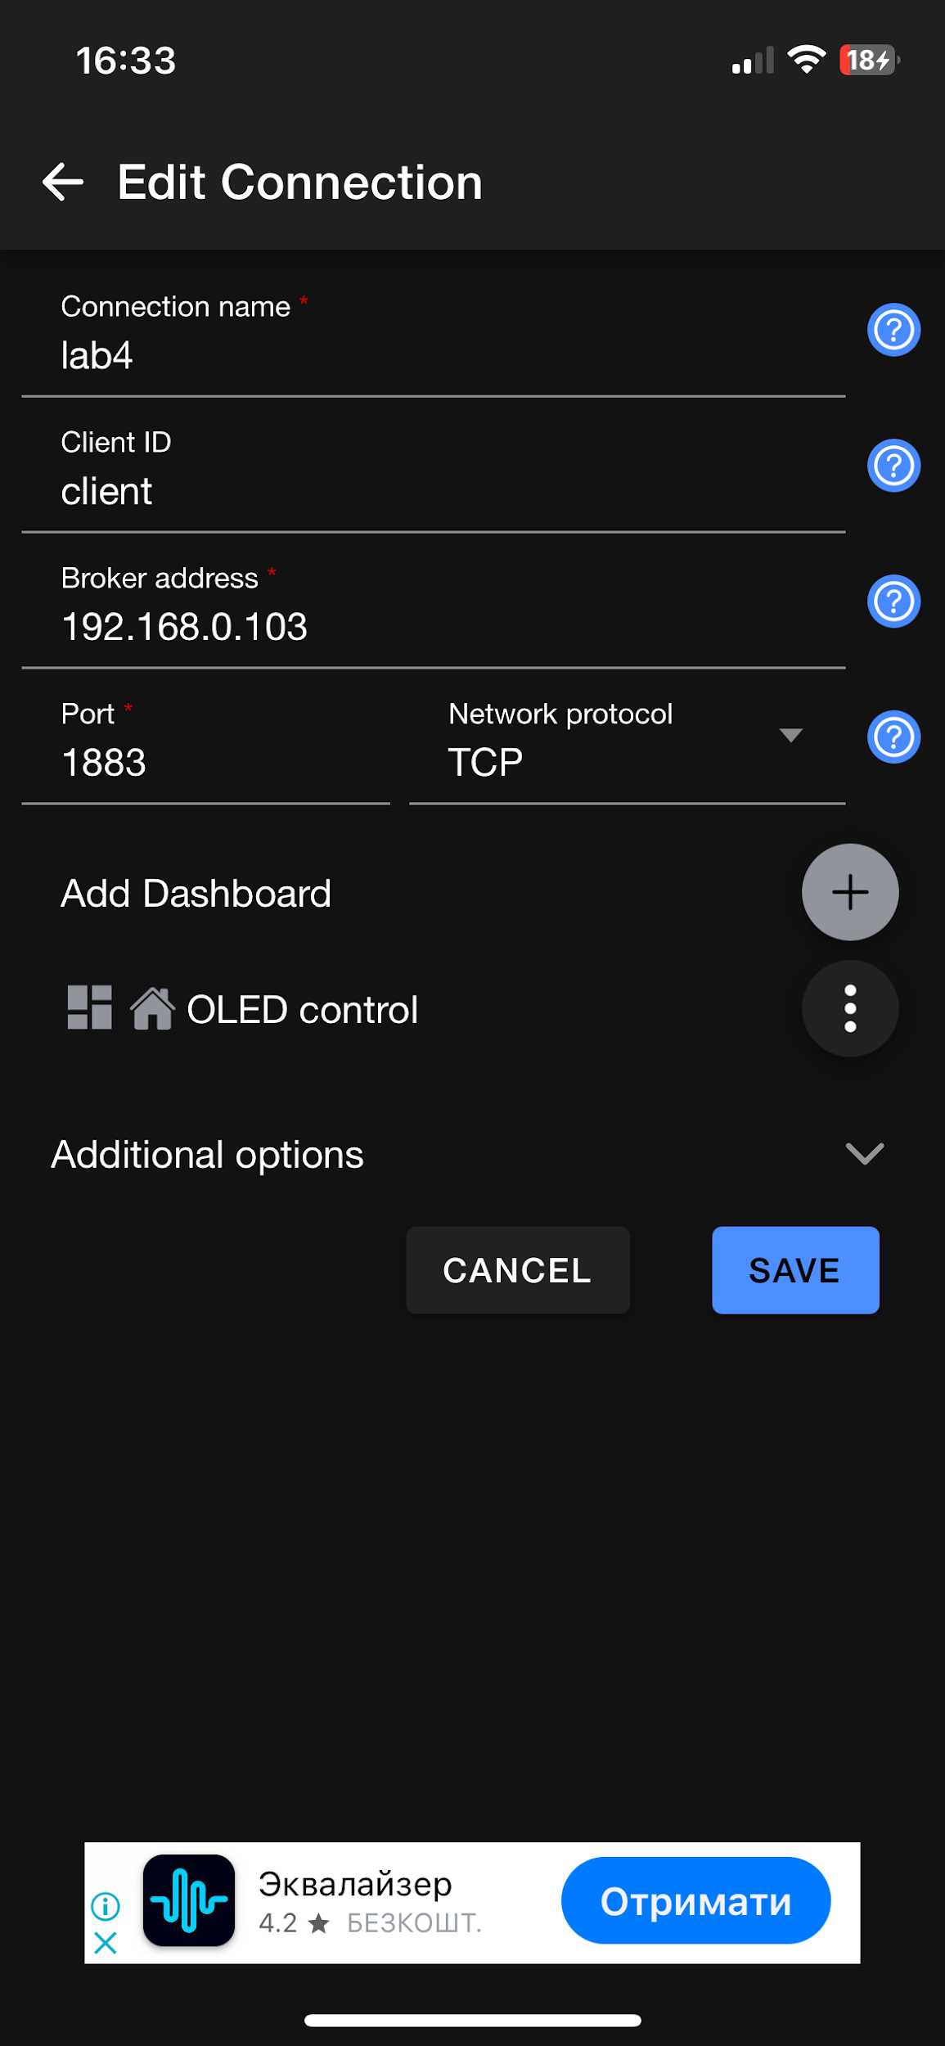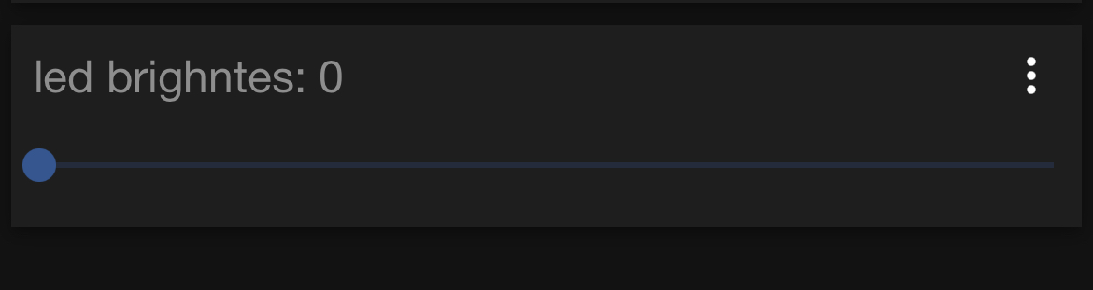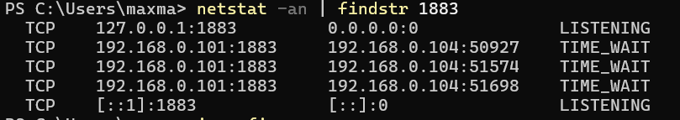

Схема в середовищі Fritzing

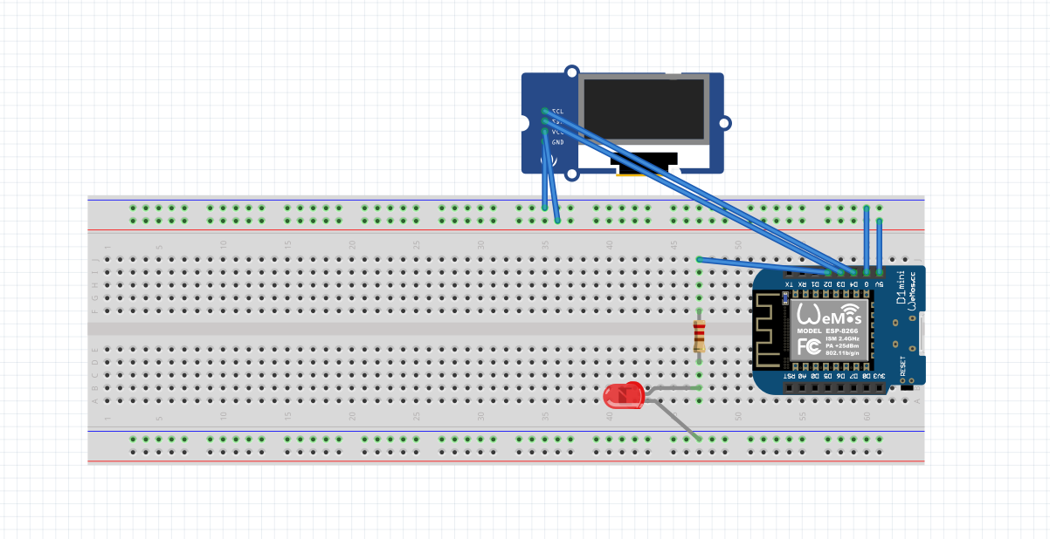

## **Висновок**

**У ході виконання лабораторної роботи було досліджено принципи функціонування протоколу MQTT, який широко застосовується в системах Інтернету речей (IoT) для обміну даними між пристроями за допомогою моделі "видавець-підписник". Успішно встановлено та налаштовано MQTT-брокер (Mosquitto) на ПК, а також реалізовано з'єднання клієнта ESP8266 з брокером через локальну мережу.**